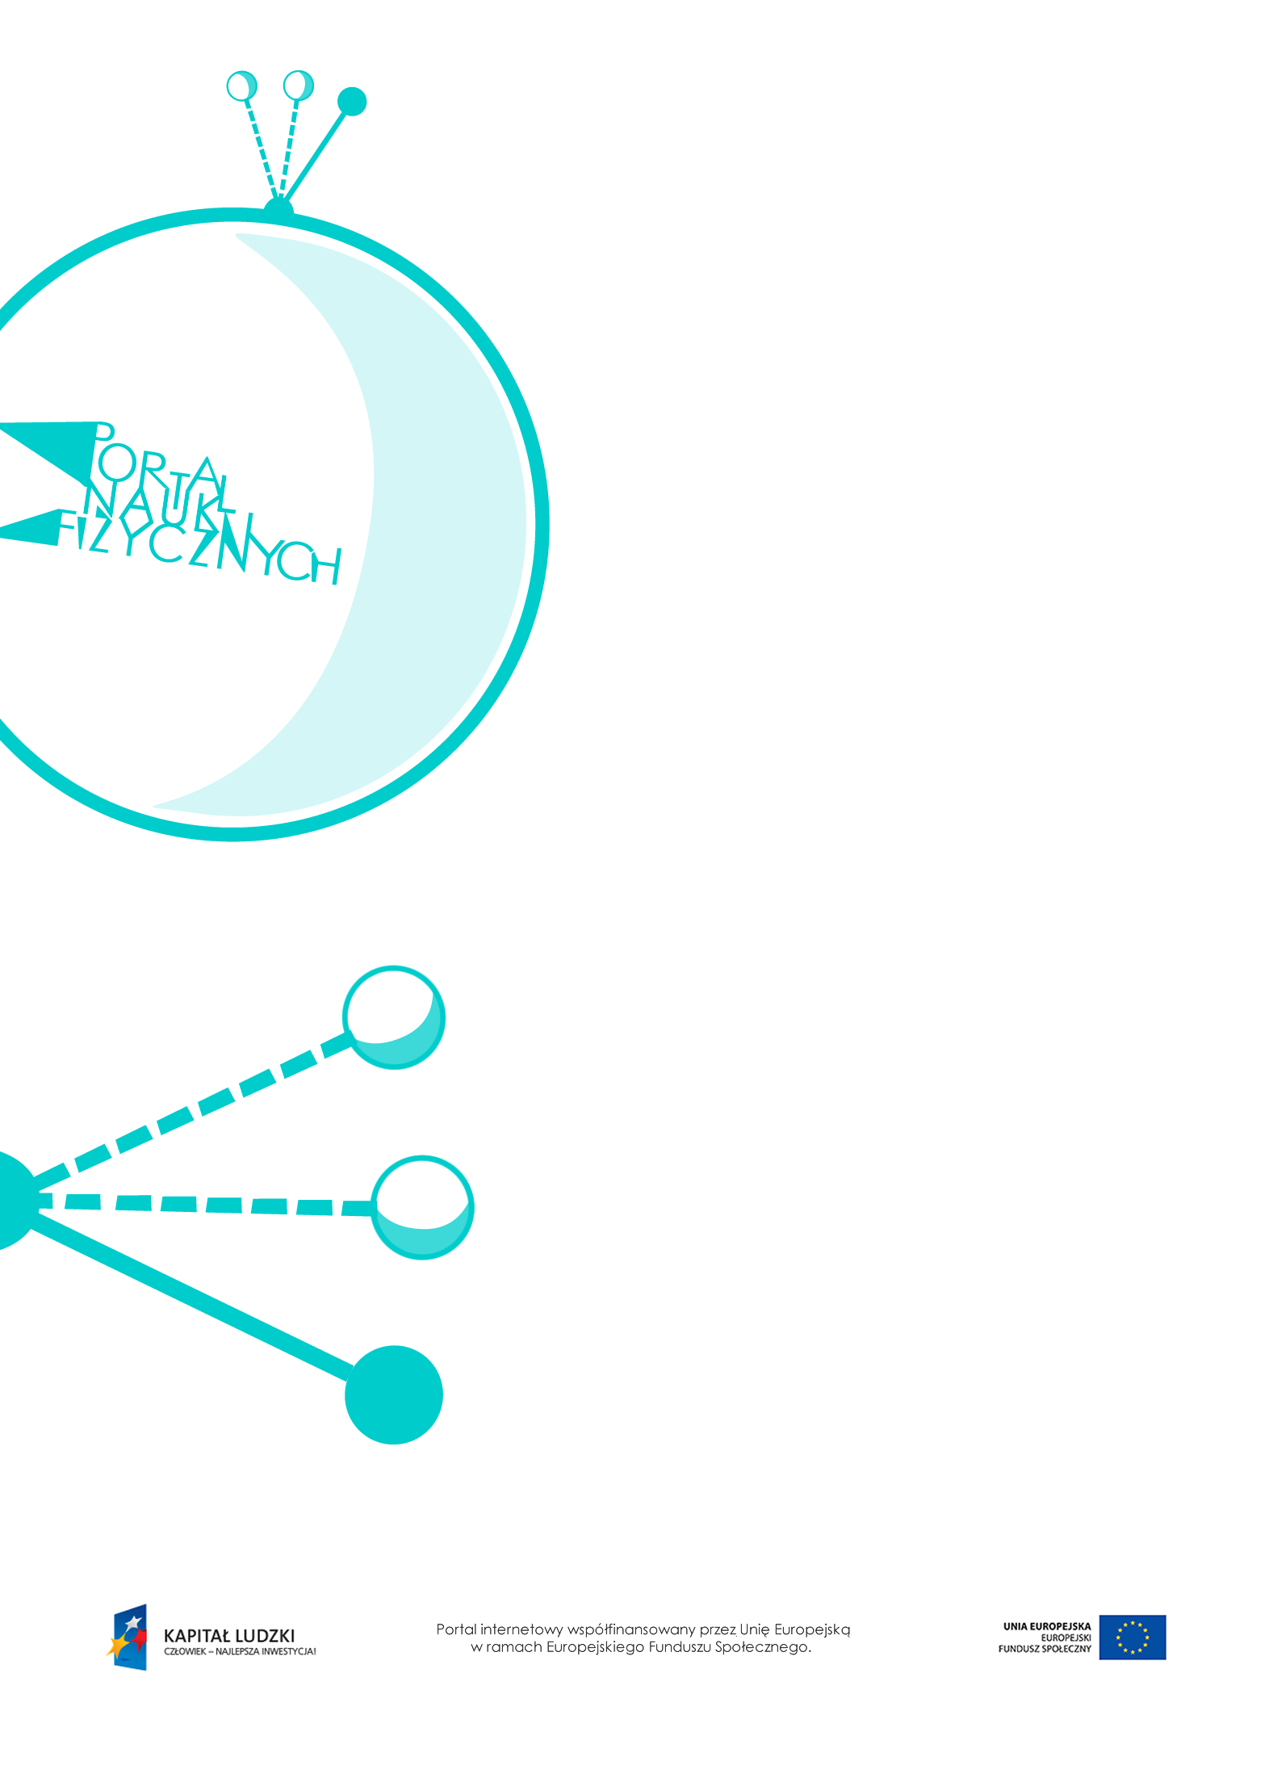

Prawo Coulomba

Prawo Coulomba – scenariusz lekcji
Czas: 45 minut
Cele ogólne
- Wprowadzenie pojęcia siły elektrostatycznej.
- Sformułowanie prawa Coulomba.
- Poznanie i obserwacja rodzajów pól elektrostatycznych.
- Rozwiązywanie zadań dotyczących prawa Coulomba.
Cele szczegółowe – uczeń:
- demonstruje zjawisko wzajemnego oddziaływania ciał naładowanych ładunkiem jedno
i różnoimiennym; bada doświadczalnie, od czego zależy siła ich oddziaływania,
- na podstawie wyników eksperymentów wnioskuje, od czego zależy siła oddziaływania między naelektryzowanymi ciałami,
- podaje treść prawa Coulomba,
- wyjaśnia sens fizyczny symboli stosowanych we wzorze: $F=k∙\frac{q_{1}∙q_{2}}{r^{2}}$,
- wyjaśnia znaczenie pojęcia pola elektrostatycznego i potrafi je opisać,
- przy użyciu symulacji komputerowej bada właściwości różnych pól elektrostatycznych,
- przy użyciu symulacji komputerowej ilustruje jakościowo i ilościowo prawo Coulomba,
- rozwiązuje proste i złożone zadania obliczeniowe z zastosowaniem prawa Coulomba.
Metody:
- pokaz,
- obserwacje,
- doświadczenia,
- dyskusja,
- burza mózgów,
- pogadanka,
- rozwiązywanie zadań.
Formy pracy:
- praca zbiorowa (z całą klasą),
- praca w grupach,
- praca indywidualna.
Środki dydaktyczne:
- przyrządy do doświadczeń: rurka z PCV, balony, nici, wełniany materiał do elektryzowania, aluminiowa puszka po napoju, elektroskop,
- tekst „Prawo Coulomba”,
- symulacja „Prawo Coulomba”,
- link – symulacja „Ładunki i pola elektrostatyczne”,
http://phet.colorado.edu/en/simulation/charges-and-fields,
- pokaz slajdów „Linie pól elektrostatycznych”,
- „Zadania”,
- plansza „Pytania sprawdzające”.

Przebieg lekcji
Czynności nauczyciela i uczniów | Uwagi, wykorzystanie środków dydaktycznych
- Wprowadzenie do tematu. Dyskusja: Oddziaływanie elektrostatyczne, jak każde oddziaływanie, może być słabsze  lub mocniejsze. Od czego to zależy? | - Zapisywanie pomysłów uczniów.
- Zaplanowanie i przeprowadzenie przez uczniów doświadczeń wykazujących,  od czego zależy wartość siły oddziaływania między ładunkami i na czym ta zależność polega. | - Propozycje doświadczeń  - Naelektryzowaną rurkę z PCV zbliżamy do aluminiowej puszki. W zależności od odległości między tymi ciałami obserwujemy słabsze lub silniejsze oddziaływanie.  - Obserwujemy oddziaływania między dwoma naelektryzowanymi balonami.  W zależności od stopnia naelektryzowania balony oddziałują  ze sobą słabiej bądź silniej.  - Obserwujemy oddziaływania między listkami elektroskopu. Im większy ładunek elektryczny zgromadził się na listkach, tym mocniej się one odpychają.
- Podsumowanie obserwacji wykonanych doświadczeń, sformułowanie wniosków. | - Wykorzystanie symulacji „Prawo Coulomba”.  - Siła wzajemnego oddziaływania między naelektryzowanymi ciałami zależy od:  - wielkości ładunku zgromadzonego  na tych ciałach,  - odległości między ciałami.
- Wprowadzenie i omówienie prawa Coulomba oraz wzoru $F=k∙\frac{q_{1}∙q_{2}}{r^{2}}$. | - Podkreślenie, że taki zapis prawa Coulomba obowiązuje jedynie dla ładunków punktowych.  - Wprowadzenie nazwy sił oddziaływania elektrostatycznego: siły elektrostatyczne  lub siły Coulomba.  - Dokładne wyjaśnienie wzoru (i wartości współczynnika k) można znaleźć w tekście „Prawo Coulomba”.  - Bardziej dociekliwym uczniom można wyjaśnić, w jaki sposób Coulomb przeprowadził eksperyment, którego wyniki posłużyły mu do sformułowania prawa fizycznego.
- Wprowadzenie pojęcia pola elektrostatycznego, omówienie rodzajów tego pola. | - Pole elektrostatyczne jako pewne zmiany  w przestrzeni otaczającej ładunek, wpływające na inne ładunki pojawiające  się w tej przestrzeni.  - Pole elektrostatyczne przedstawia się  schematycznie za pomocą linii pola biegnących „od plusa do minusa”, bo taki kierunek działania miałaby siła działająca  na dodatni ładunek próbny.  - Wykorzystanie pokazu slajdów „Linie  pól elektrostatycznych”.  - Wykorzystanie symulacji „Ładunki i pola elektrostatyczne”, http://phet.colorado.edu/en/simulation/charges-and-fields. .  Interaktywana zabawa pozwalająca uczniom na intuicyjnie zrozumienie znaczenia pojęcia pola elektrostatycznego. Symulacja może także posłużyć za ilustrację prawa Coulomba.
- Rozwiązywanie zadań. | - Przykłady zadań – „Zadania”.
- Podsumowanie lekcji. | - Zadanie uczniom pytań podsumowujących wiedzę zdobytą na lekcji – „Pytania sprawdzające”.

Pytania sprawdzające
- Wyjaśnij zależność oddziaływania między ładunkami od:
a) odległości między nimi (jakościowo),
b) wielkości ładunków.
- Podaj wartość siły oddziaływania, jeżeli jeden ładunek jest równy zeru.
- Podaj treść prawa Coulomba i zapisz jego wzór.
- Podaj wartość siły działającej między dwoma jednakowymi ładunkami o wielkości równej 1 C, oddalonymi od siebie o 1 m.

